Cecilia D. Andino
Información personal
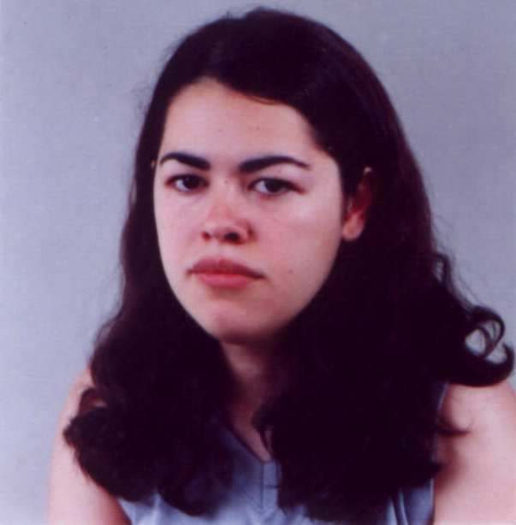 | - Nombre Completo: Cecilia Daniela Andino  - Nacionalidad: Argentina  - Estado Civil: Soltera  - DNI: 29.677.737  - N° de CUIL: 23-29677737-4  - Fecha y lugar de nacimiento: 10 de Octubre de 1982 en Rosario, Santa Fe  - Teléfono fijo : 0341-464-0071 Celular: 0341-156-135948  - Correo electrónico: ceciliaandino@hotmail.com  - Domicilio: Doctor F Riva 2. Rosario. Santa Fe. CP 2000
EDUCACIÓN
 | 1996 – 2001 E.E:T.P.I. N° 2051 “Nuestra Señora de Fátima“ Rosario, Santa Fe  2000 – Perito en Alimentos  2001 – Técnico en Control y Elaboración de Alimentos (Equivalente a Técnico Químico, pero con especialización en alimentos)  - Recibí este Título habilitante para trabajar como manipulador de alimentos calificado, supervisor de productos terminados y materias primas, laboratorista en laboratorio de control de alimentos, supervisor de procesos de producción de alimentos, realización de manuales de BPM y POES. Registrado en el Ministerio de Educación de Santa Fe bajo el N° 2005-23612
 | Marzo del 2002 a la actualidad, Ciclo universitario, en horario vespertino (17:00 a 23:30 hs) en la Carrera Ingeniería Química de la Universidad Tecnológica Nacional Facultad Regional Rosario.
Experiencia Laboral
 | 3/05/2000 – 14/08/2000 Pastas Yuli S.R.L. Rosario, Santa Fe  Pasante (Programa de pasantias Ley 25165/99)  - Actividades de práctica y entrenamiento en sección pastas pasteurizadas y en panadería-pizzería.  1998 – 2001 Heladería y Kiosco Familiar  Vendedora  - Venta de helados artesanales y productos de kiosco.  1998–2007 Docencia  - Profesora particular de Química, Física y Matemática a nivel secundario.  - Profesora suplente en diversos establecimientos secundarios privados  Dic. 2005– En. 2006  - Becaria Ad Honorem como Ayudante de Laboratorio Fisicoquímico y Microbiológico en el Instituto del Alimento de Rosario (Especialmente Análisis de Aguas)  2006– 2007  - Becaria trabajando part-time en fotocopiadora del CEUTN. Manejo de maquinas fotocopiadoras modernas, atención al público y manejo de caja
Idiomas y otros conocimientos
 | - Idiomas:  Inglés Técnico:  Nivel: Lectura: Bueno- Escritura: Bueno - Hablado: Bueno  5 Años a nivel secundario. Aprobados Ingles I y II a nivel Universitario.  Japonés :  Aprobado Elemental I de Rosario Nihongo Gakko (Escuela de Idioma Japonés de la Asociación Japonesa de Rosario)  Conocimientos básicos de Portugués (Estudiado como Hobbie)  - Computación: Microsoft Windows y Office XP, Me, 2000, 98, 95 (Word , Excel, Front Page, Power Point, Out Look, Publisher), Corel Draw 12. Manejo de Internet avanzado.  - Programas ingenieriles: Matlab y Simulink.
REferencias
- Licenciado en Química Mario Alfonso Lo Ré ( Director Esc. Téc. N° 2051) Tel: 4373392
- Ingeniero Agrónomo Alberto Delgado (Profesor universitario, secundario e Inspector Municipal de Instituto del Alimento) Tel: 4653239
- Ingeniero Químico Daniel Benitucci (Profesor universitario, secundario e Inspector Municipal de Instituto del Alimento) Tel: 4397424
- Ingeniero Químico Osvaldo Benitucci (Profesor universitario, secundario e Inspector Municipal de Instituto del Alimento) Tel: 03476-421176
- Licenciado en Química Roberto Bursa (MeySA) Tel: 4619176

